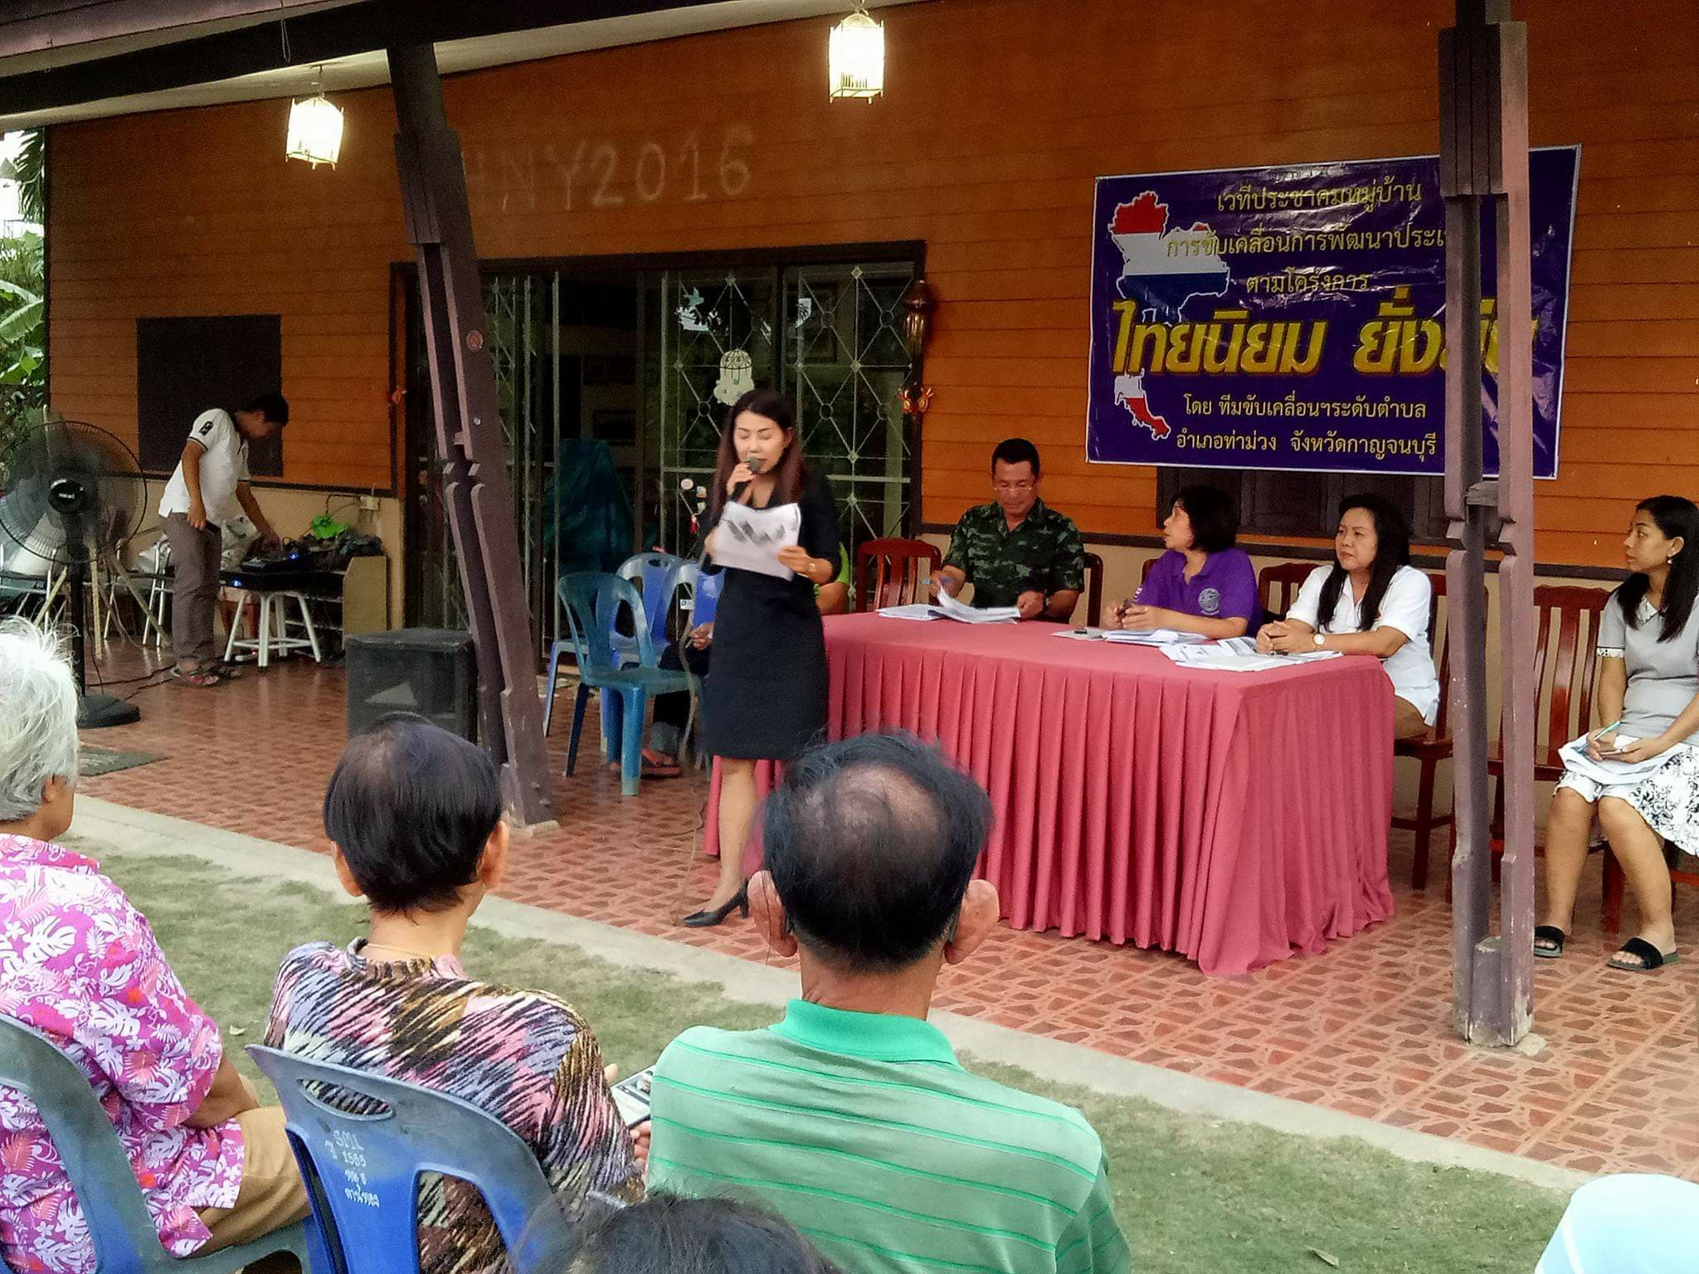
รูปภาพเวทีประชาคมหมู่บ้านการขับเคลื่อนการพัฒนาประเทศตามโครงการไทยนิยมยั่งยืน โดยทีมขับเคลื่อนระดับตำบล อำเภอท่าม่วง จังหวัดกาญจนบุรี (บ้านลานทอง)

